SISTEMA DE INFORMACIÓN DE BOLSAS DE EMPLEO DE LA RED PROVINCIAL

CONTENIDOS:

En este módulo, explicaremos como podemos dar el servicio de bolsas de empleo en nuestra sede electrónica, utilizando la base de datos de Ofertas de Empleo de la Red Provincial

OBJETIVOS:

- Conocer como utilizar la base de datos Notes/Dómino de Ofertas de Empleo, accediendo por CMSdipPro, que permite cruzar ofertas y demandas de empleo presentadas por los respectivos oferentes y demandantes vía Internet, utilizando los formularios correspondientes.
- Aprender los fundamentos básicos que nos permitan acceder a la base de datos correspondiente y mantener la información de la misma.
- Recoger comentarios y sugerencias que puedan ayudar a mejorar la funcionalidad de la base de datos de Ofertas de Empleo de los portales de la Administración Local Almeriense (info@dipalme.org).

TEMAS:

1.- Introducción.

2.- Configuración

2.1. Configuración Entidad

2.2. Usuarios PIN

2.3. Informes.

2.4. Clasificadores Locales.
- Clasificador
- Sub-clasificador

2.5. Papelera.

3.- Demandas

4.- Ofertas

5.- Formularios y Vistas

6.- Administración Provincial.

7.- Procesos Automatizados.

Cruce de Ofertas y Demandas

Eliminación de Bajas.

1.- Introducción Ofertas de Empleo:

El sistema de gestión de bolsas de empleo de la Red Provincial, tan sólo pretende servir para poder cruzar ofertas y demandas de empleo de un mismo tipo, presentadas vía Internet, por los respectivos oferentes y demandantes.

Es un sistema automático que, no necesita intervención de operador, puesto que las demandas y ofertas las presentan, vía Internet, los respectivos demandantes y oferentes, y el cruce se realiza todas las noches de forma automática según los parámetros establecidos por el administrador de la Entidad que ofrece el servicio. Pero no está de más, especialmente si se parametriza como anónimo, el que alguien de la Entidad, revise las ofertas y demandas que se presentan, a fin de que, previa audiencia en su caso, dar de baja las que no procedan. O mejor, en este caso, que también se exija revisión previa a la publicación para evitar que oferentes y demandantes reciban información irrelevante.

Otra opción, que no exige ninguna intervención por parte del personal de la Entidad, sería utilizar el sistema no como propio, sino invocando directamente, desde la página de la Entidad, el servicio de ofertas de empleo de la Diputación. Mediante la siguiente url:
http://www.emprender.almeria.es/informacion/bolsa-de-empleo

Se trata de una base de datos incluida en el Servicio de básicos de Teleaministración o páginas Web, por lo que serán las personas que la Entidad Adherida haya designado como coordinadoras locales del servicio (así como la que ocupe la correspondiente alcaldía/presidencia), las que podrán solicitar las altas y bajas de permisos a ID´s de la Red Provincial. (info@dipalme.org).

Una vez activado el servicio, para utilizarlo basta con crear un documento de presentación que se ofrecerá en la respectiva sede electrónica. Documento que se puede crear en la base de datos de Información, y en el mismo se presentarán las opciones de presentación de ofertas y demandas, con las instrucciones o comentarios que cada uno quiera poner, utilizando las url´s que invocan los respectivos formularios, que veremos más adelante.

Para que el sistema funcione como de la propia Entidad, los Administradores de la página de la Entidad+rol, deberán activarlo en su página, mediante el correspondiente documento de Configuración, en el que indicarán los parámetros de funcionamiento que quieran establecer.

Por otra parte los Administradores de la Red Provincial mantendrán las tablas de Clasificadores (Categoría Profesional) y Subclasificadores (Nivel de cualificación), según las categorías que se demanden por los respectivos administradores. (Sólo si se decide trabajar en Local, estos clasificadores los mantendrá obligatoriamente la Entidad, salvo que decida utilizar los provinciales expresamente).

Para acceder a la gestión de ofertas y demandas de empleo, caso de que fuera necesario o se montara una oficina de antención al empleo (pues lo normal es que se den de alta por Internet, directamente por oferentes y demandantes), haremos clic en el icono de ofertas de empleo 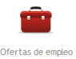; o desplegaremos la opción de Contenidos.- Ofertas de empleo en el menú principal.
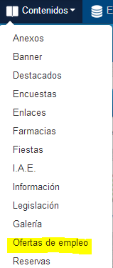
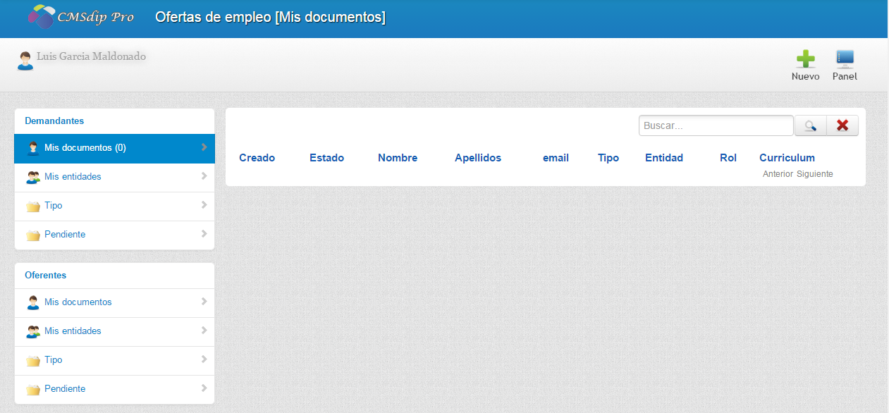
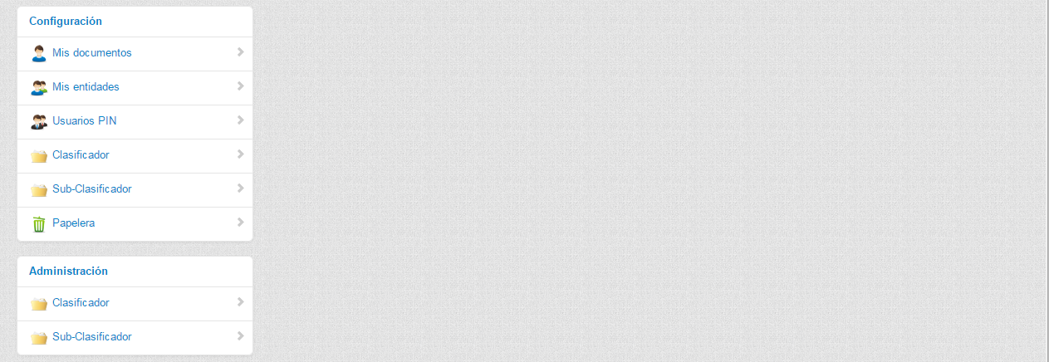

Tendremos opción a decidir si queremos crear un nuevo documento de Demanda o de oferta , o volver a la pantalla de selección de opciones de visualización con , o a utilizar las vistas de:

En el GRUPO DEMANDANTES:
- Mis documentos .- Demandas que nosotros hayamos creado.
- Mis entidades.- Todas las demandas que haya, aunque nosotros no los hayamos creado, en cualquiera de las entidades y roles en los que tengamos permiso para trabajar. Lo normal será que los documentos sólo los podamos ver por Mis entidades, ya que quien suele crearlos son directamente los demandantes, utilizando los formularios de Internet y no nosotros.
- Tipo.- También podremos ver los documentos por otras vistas, como por Tipo (Clasificador).
- Pendientes.- Para las que están pendientes de confirmar, en aquellas Entidades que hayan activado el sistema de autorización previa. De manera que mientras el administrador no las active no se cruzarán.

En el GRUPO OFERENTES:
- Mis documentos .- Ofertas que nosotros hayamos creado.
- Mis entidades.- Todas las ofertas que haya, aunque nosotros no los hayamos creado, en cualquiera de las entidades y roles en los que tengamos permiso para trabajar. Lo normal será que los documentos sólo los podamos ver por Mis entidades, ya que quien suele crearlos son directamente los oferentes, utilizando los formularios de Internet y no nosotros.
- Tipo.- También podremos ver los documentos por otras vistas, como por Tipo (Clasificador).
- Pendientes.- Para las que están pendientes de confirmar, en aquellas Entidades que hayan activado el sistema de autorización previa. De manera que mientras el administrador no las active no se cruzarán.

En el GRUPO CONFIGURACIÓN:
- Mis documentos .- Documentos de Configuración de Entidad que nosotros hayamos creado.
- Mis entidades.- Todos los documentos de configuración que haya, aunque nosotros no los hayamos creado, en cualquiera de las entidades y roles en los que tengamos permiso para trabajar.
- Usuarios PIN.- Para la gestión de usuarios con PIN, si se ha activado este sistema.
- Informes Por otra parte en el apartado de Configuración de Cada Entidad, querrían tener información sobre lo que esta pasando, Por lo que podrán acceder a los siguientes informes, por perfil e intervalos de fecha de los movimientos:
1.- Número de Ofertas por Tipo/Subtipo presentadas en la página.
2.- Número de Demandas por Tipo/Subtipo presentadas en la página.
3.- Número de Bajas por Motivo.
4.- Número de Cruces Positivos entre ofertas y demandas de la página.
5.- Número de Cruces Positivos entre demandas de la página y ofertas de otras páginas.
6.- Número de Cruces Positivos entre ofertas de la página y demandas de otras páginas.
- Clasificador.- Tabla de categorías profesionales por perfil.
- Subclasificador.- Tabla de niveles de cualificación, de cada categoría profesional, por Perfil.
- Papelera.- Donde encontraremos y podremos, en su caso, recuperar los documentos, por perfil, eliminados en los últimos 90 días.

En el GRUPO ADMINISTRACIÓN: (Visible sólo para Administradores Provinciales).
- Clasificador.- Tabla de categorías profesionales por perfil.
- Subclasificador.- Tabla de niveles de cualificación, de cada categoría profesional, por Perfil.

2.- Configuración:

En este grupo encontramos las opciones que nos permiten establecer como queremos que funcione el sistema en nuestra entidad y, en el caso de querer utilizar clasificadores y subclasificadores propios, mantenerlos; gestionar los usuarios con PIN, en su caso; y obtener los informes sobre el grado de utilización del sistema; así como la papelera para poder recuperar documentos eliminados en los últimos 90 días.
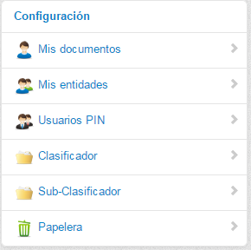

2.1. CONFIGURACIÓN DE LA ENTIDAD:
Para que podamos utilizar el sistema en nuestra Entidad, estando en la vista de Mis documentos o de Mis entidades del grupo Configuración, haremos clic en el botón , primero nos solicitará que le concretemos en que perfil (es decir, entidad y rol) queremos hacer el documento de configuración (IMPORTANTE, por cada Entidad+rol, sólo puede haber un documento de configuración).
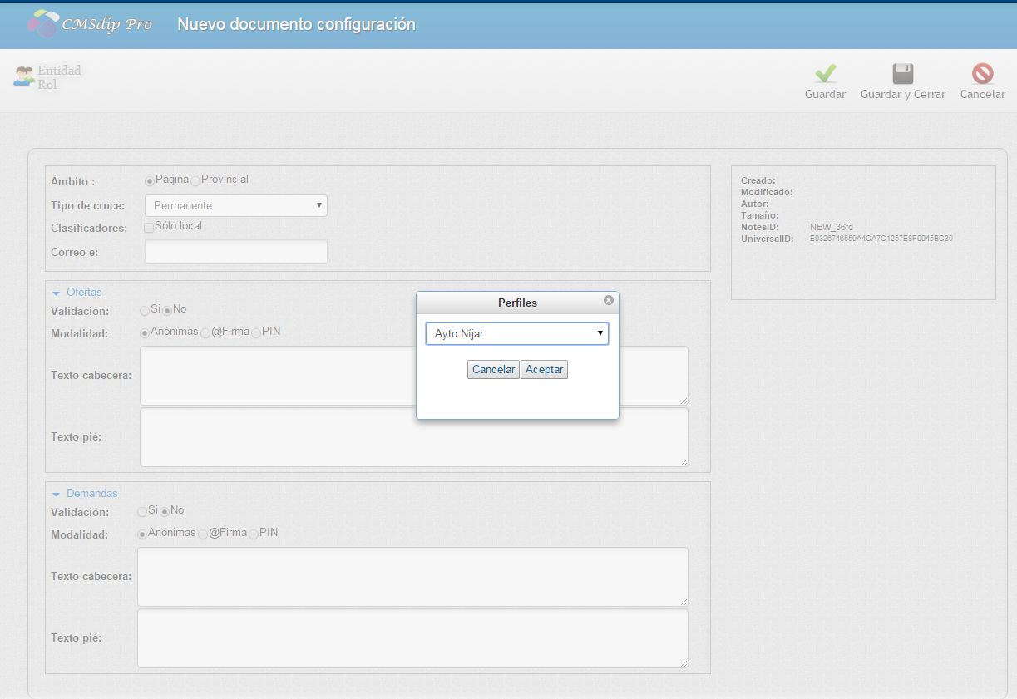
De manera que seleccionaremos desplegando la lista de perfiles en los que estamos autorizados a trabajar con , y confirmaremos con , o nos arrepentiremos con . Seleccionado el perfil, tendremos el formulario que nos permite introducir los datos necesarios para definir como queremos utilizar el sistema:
Ámbito.- Por defecto va marcado Página, pero es aconsejable marcar Provincial, pues de esa manera se dará más oportunidades a los oferentes y demandantes que presenten las ofertas en nuestra página.
Tipo de cruce. Seleccionaremos como queremos que se crucen las ofertas y demandas:
- Permanente, es decir todos los días se cruzarán las existentes, si bien, no volverán a comunicarse respectivamente las que ya lo hayan hecho. Lo que permite que una demanda presentada un día, pueda cruzarse con ofertas presentadas posteriormente.
- Bolsa Local, si elegimos este tipo de cruce estamos indicando que queremos informar a los oferentes de la localidad (los que hayan presentado su oferta en nuestra página), ordenando las demandas existentes, primero por las que hayan sido presentadas en nuestra página, por órden inverso de prestación (es decir primero la presentada antes, por fecha y hora). Y posteriormente, y sólo en el caso de que hayamos dicho que los cruces sean provinciales, se informarían de otras demandas presentadas en otras páginas. Obviamente en lo demás el cruce es como en el tipo permanente, los cruces producidos no se hacen de nuevo.

Clasificadores. Permite que, si una entidad que trabaja en modo local, quiere utilizar los clasificadores de la Red, pueda hacerlo. Bastará con que deje , sin marcar. Si lo marca, los clasificadores serán los locales, pero obviamente solo servirá si además se ha decidido que el ámbito sea sólo la Página, pues si fuera provincial se utilizarían obligatoriamente los clasificadores provinciales.

Correo-e del administrador, que recibirá las alertas a que haya lugar (alertas altas pendientes de demandantes, de demandas o de ofertas).

En el grupo de Ofertas, indicaremos:
- Validación Previa o no, para indicar si cuando se presente una oferta, si pasa directamente al estado Alta (si validación No), o pasa a estado Pendiente (si validación Si), mientras no se active por un operador de la Entidad que manualmente lo pondría en Alta (o Baja si no procediera).
- El tipo de presentación de Ofertas que queremos tener: Anónimo, con @firma o con PIN. (En el caso de poner con @firma o PIN, el dni y nombre del presentador en nombre de una empresa, se sacará del certificado o de la ficha del usuario PIN, en lugar de que lo escriban).
- Texto cabecera Oferta, para configurar el formulario de presentación
- Texto pie Oferta, para configurar el formulario de presentación.

En el grupo de Demandas, indicaremos:

- Validación Previa o no, para indicar si cuando se presente una demanda, si quedará apagada o no mientras no se active por un operador de la Entidad.
- El tipo de presentación de Ofertas que queremos tener: Anónimo; con @firma (en el caso de poner con @firma, el dni y nombre del presentador en nombre de una empresa, se sacará del certificado, en lugar de que lo escriban); o PIN, en cuyo caso habrá que dar acceso al sistema de alta de demandantes de empleo, para que sólo los que estén activos puedan presentar demandas previa identificación con el PIN correspondiente.
- Texto cabecera Demanda, para configurar el formulario de presentación
- Texto pie Demanda, para configurar el formulario de presentación.

A la derecha, también encontramos información del registro, ahora en blanco, pues todavía no se ha grabado la información: usuarios que lo han creado o modificado, autores, tamaño e id del documento.
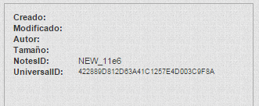
Una vez introducidos los datos, podremos guardarlos y seguir en el mismo documento, o si ya están todos, mejor 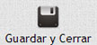 para no seguir haciendo nada en este documento; o bien salir sin hacer nada con .
Si abrimos un documento de configuración ya existente (localizado por Mis documentos o por Mis entidades), podremos modificarlo guardarlo de nuevo; pero también podremos eliminarlo 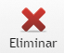.

2.2. USUARIOS PIN:
En esta opción, una vez seleccionado el perfil de trabajo, aparecerán relacionados los usuarios con pin existentes. Un usuario PIN podrá servir tanto para presentar Ofertas, como para presentar Demandas, si en configuración así lo hemos exigido.
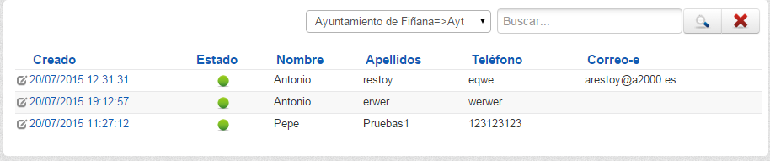
Aquí se podrán apagar (No Publicado) o encender (Publicado) pinchando sobre el icono del Estado correspondiente. O abrir la ficha haciendo clic sobre la fecha de creación para modificar lo que sea necesario. 
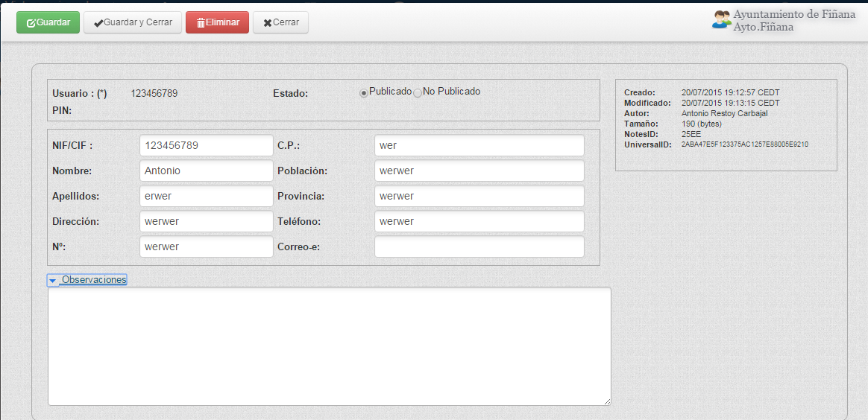
Normalmente, la solicitud se ha introducido directamente por Internet, utilizando el correspondiente formulario y se encontrará pendiente de publicar . Y el operador tras revisar los datos, lo pasará a .

Si fuera necesario, también se pueden dar de alta nuevos usuarios PIN, directamente, sin utilizar el formulario de Internet, con el botón .
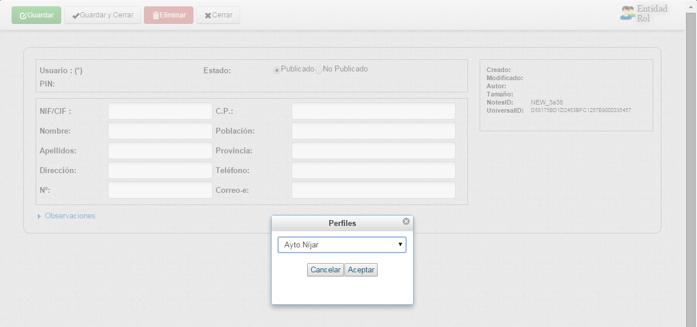

2.3. INFORMES:
Para tener información sobre lo que esta pasando, en el grupo de configuración podremos obtener, por perfil e intervalos de fecha de los movimientos, los siguientes informes:
1.- Número de Ofertas por Tipo/Subtipo presentadas en la página.
2.- Número de Demandas por Tipo/Subtipo presentadas en la página.
3.- Número de Bajas por Motivo (Empleo, Otro).
4.- Número de Cruces Positivos entre ofertas y demandas de la página.
5.- Número de Cruces Positivos entre demandas de la página y ofertas de otras páginas.
6.- Número de Cruces Positivos entre ofertas de la página y demandas de otras páginas.

2.4. CLASIFICADORES LOCALES:
Para poder mantener los clasificadores y subclasificadores en el caso de que hayamos configurado que serán locales y no los provinciales. (obviamente, solo servirán si también decimos que los cruces serán sólo locales).
CLASIFICADOR.- Esta opción dentro del Grupo de Configuración, permitirá en su caso mantener los tipos de contratos (Categorías Profesionales) que permitirán cruzar ofertas y demandas que tengan el mismo, las presenta por órden alfabético de Tipo y se pueden editar haciendo clic en la fecha.
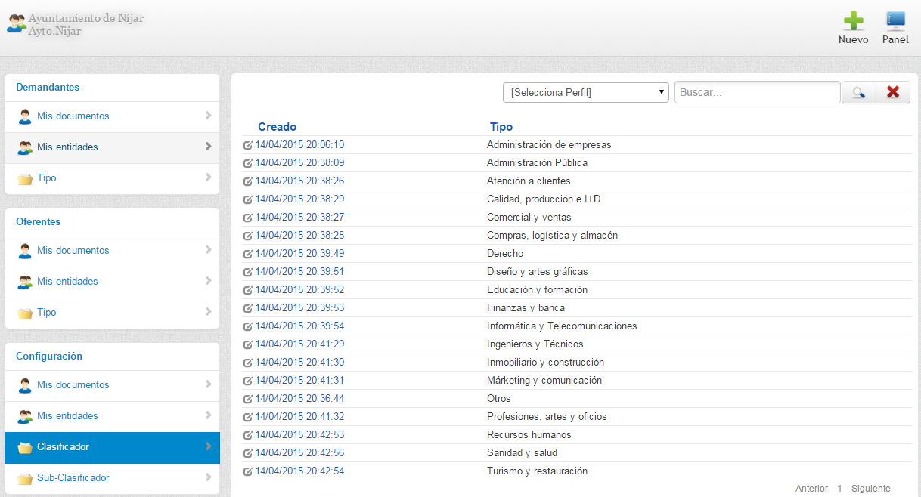

NUEVO.- Haremos clic en el botón , primero nos solicitará que le concretemos en que perfil (es decir, entidad y rol) queremos hacerlo.
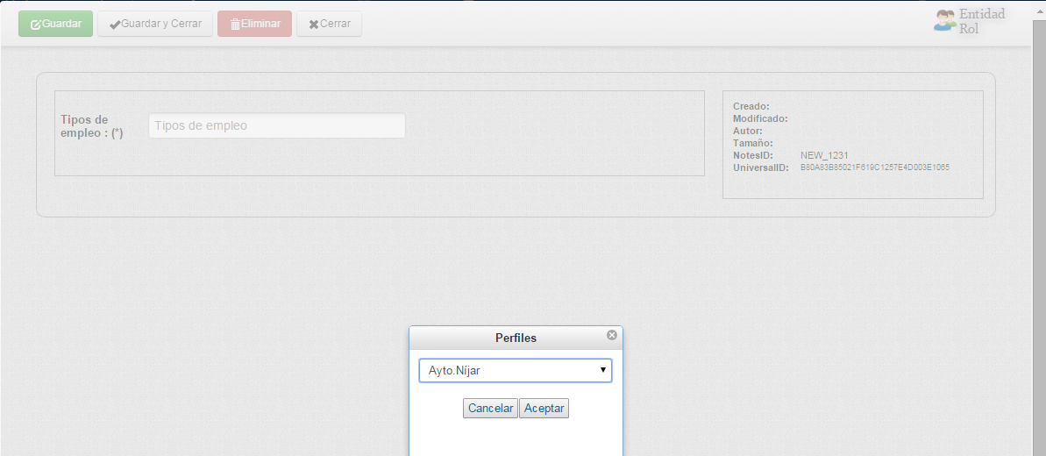
De manera que seleccionaremos desplegando la lista de perfiles en los que estamos autorizados a trabajar con , y confirmaremos con , o nos arrepentiremos con . Seleccionado el perfil, tendremos el formulario que nos permite introducir el nuevo Clasificador:
Tipo de Empleo. Donde pondremos el nombre.

A la derecha, también encontramos información del registro, ahora en blanco, pues todavía no se ha grabado la información: usuarios que lo han creado o modificado, autores, tamaño e id del documento.
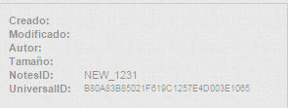
Una vez introducidos los datos, podremos guardarlos y seguir en el mismo documento, o si ya están todos mejor  para no seguir haciendo nada en este documento; o bien salir sin hacer nada con .
En el caso de que hubiéramos entrado a un documento existente para modificarlo, también tendremos el botón de 

SUB-CLASIFICADOR.- Esta opción dentro del Grupo de Configuración, permitirá en su caso mantener los Sub-tipos de contratos (Nivel de cualificación dentro de la categoría profesional) que permitirán cruzar ofertas y demandas que tengan el mismo, las presenta agrupadas por Clasificador, por orden alfabético de Sub-tipo y se pueden editar haciendo clic en la fecha de creación.
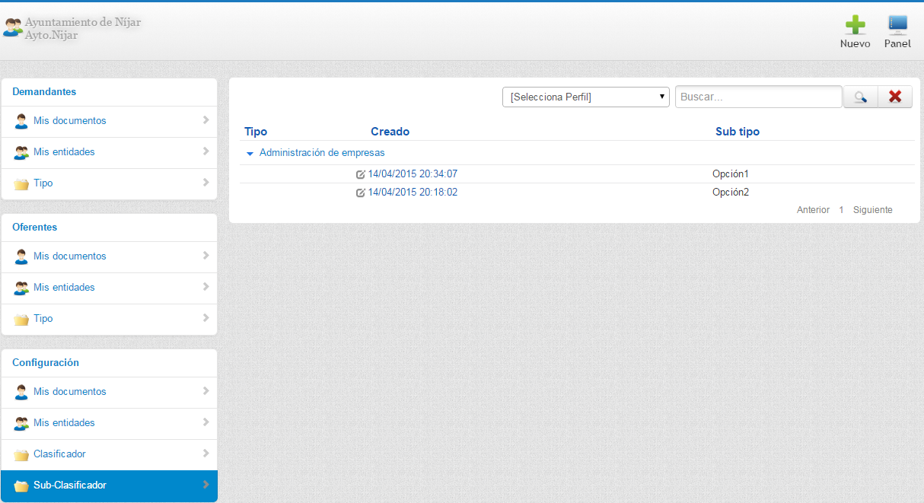
NUEVO.- Haremos clic en el botón , primero nos solicitará que le concretemos en que perfil (es decir, entidad y rol) queremos hacerlo.
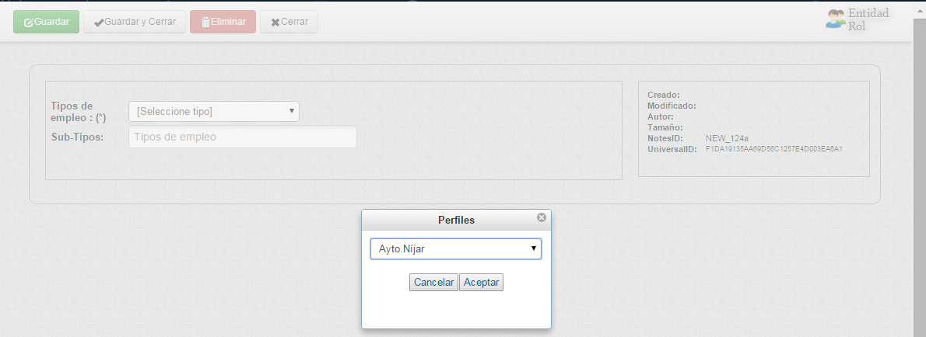
De manera que seleccionaremos desplegando la lista de perfiles en los que estamos autorizados a trabajar con , y confirmaremos con , o nos arrepentiremos con . Seleccionado el perfil, tendremos el formulario que nos permite introducir el nuevo Sub-Clasificador, solicitando primero que seleccionemos a que Tipo de Empleo (Clasificador), se lo asignaremos, seleccionándolo con .
Sub-Tipo de Empleo. Donde pondremos el nombre del subtipo.

A la derecha, también encontramos información del registro, ahora en blanco, pues todavía no se ha grabado la información: usuarios que lo han creado o modificado, autores, tamaño e id del documento.
Una vez introducidos los datos, podremos guardarlos y seguir en el mismo documento, o si ya están todos mejor para no seguir haciendo nada en este documento; o bien salir sin hacer nada con .
En el caso de que hubiéramos entrado a un documento existente para modificarlo, también tendremos el botón de

2.5. PAPELERA:
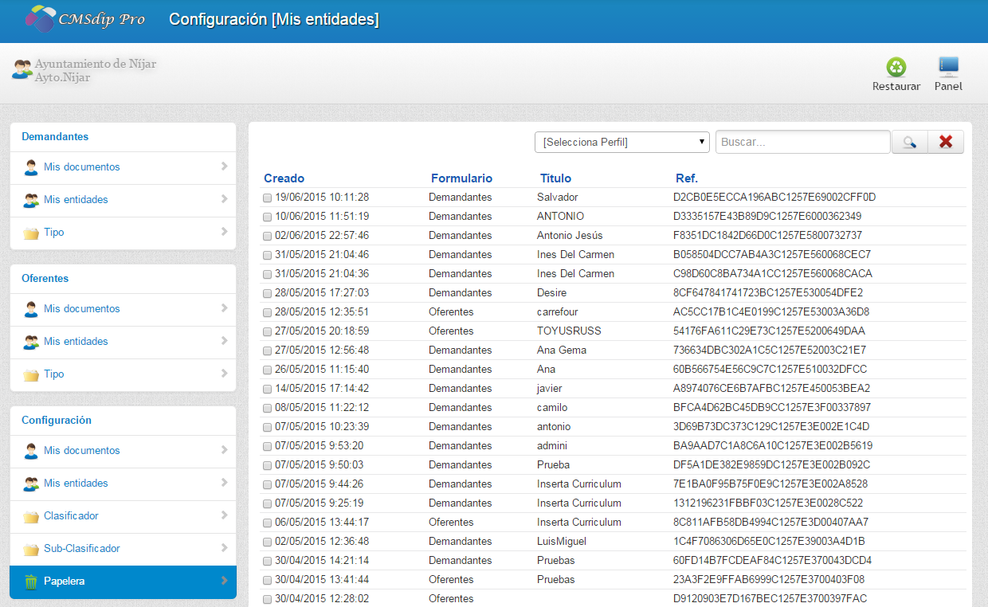

Los documentos que eliminemos, pasarán a la papelera durante 90 días. Con los botones de la cabecera podremos, si tenemos permiso para la Entidad+rol, recuperar documentos eliminado, utilizando el botón 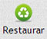, o volver a la pantalla de selección de opciones de visualización con
Aparecen (con información de la Fecha de creación, Formulario, Título y Referencia) en función del Perfil seleccionado, paginados, si son muchos, pudiendo localizarlos con los botones de número de página, anterior o siguiente ; o bien tratando de localizar uno concreto con . Pero lo primero que tendremos que hacer es seleccionar sólo los documentos de un rol, con . También podremos utilizar el buscador 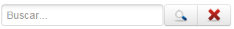.Una vez localizado haciendo clic sobre la fecha de creación, se abrirá el correspondiente documento y podremos hacer lo mismo que si lo hubiéramos localizado por otro.
Para realizar el procedimiento de restaurar, sólo hay que marcar el o los documentos y pulsar el botón de la barra de herramientas, en ese instante los documentos marcados quedarán restaurados.

3.- Demandas:
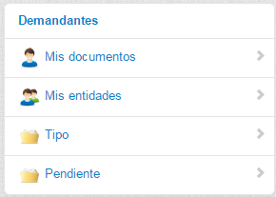

Aunque las demandas se suelen hacer por los mismos demandantes con el formulario de Internet, si se necesita que un operador de la Entidad la haga, en su nombre, podremos hacer un nuevo documento, de demanda o de oferta de empleo. Si estamos autorizados a trabajar con varios perfiles, primero nos solicitará que le concretemos en que perfil (es decir, entidad+rol) queremos hacerlo.
Pero, obviamente, según estemos situados en el grupo de opciones de Demandantes o de Oferentes, cuando hagamos clic en , solicitará una información diferente:
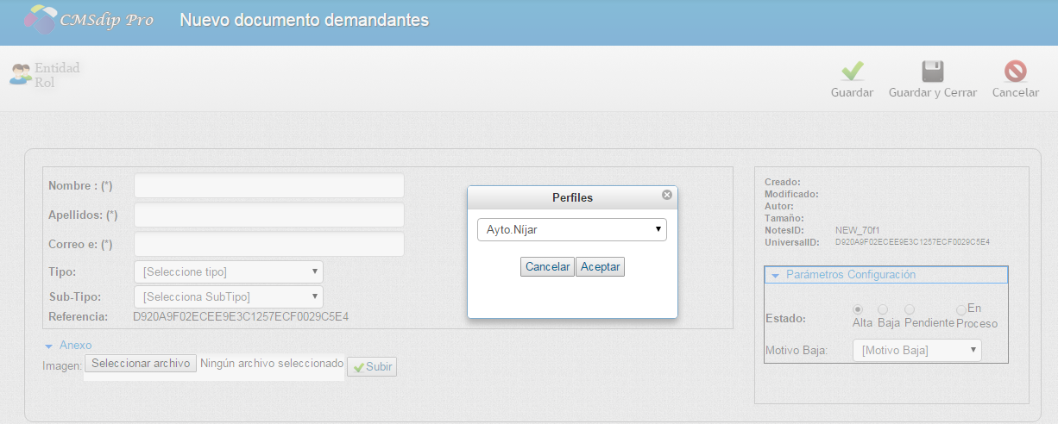
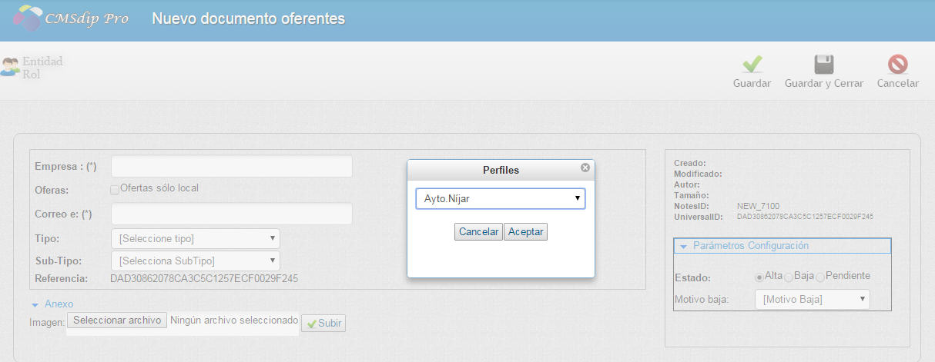
De manera que seleccionaremos desplegando la lista de perfiles en los que estamos autorizados a trabajar con , y confirmaremos con , o nos arrepentiremos con . Seleccionado el perfil, tendremos el formulario que nos permite introducir los datos necesarios.
En el caso de DEMANDANTES:
Nombre (*).- del solicitante del empleo.
Apellidos (*).- del solicitante del empleo.
Correo-e (*).- del solicitante del empleo.
Tipo (*).- Podremos elegir con . que tipo de empleo, de la tabla normalizada de categorías profesionales del Catálogo Nacional CNCP (si se trabaja con la Red Provincial y se necesitan nuevos pedir a info@dipalme.org). Servirá para cruzarse con ofertas del mismo tipo.
Sub-Tipo.- dependiente del tipo elegido (niveles de cualificación).
Referencia.- se genera automáticamente.
En el grupo Anexo.- , si desplegamos Anexo, podremos anexar todos los ficheros que queramos añadir con nuestro curriculum, con el botón , que abrirá el cuadro de selección de ficheros del equipo cliente para seleccionarlos. (previamente deberán tener el nombre con el que queremos que aparezcan en la relación de ficheros anexos).
A la derecha, también encontramos información del registro, ahora en blanco, pues todavía no se ha grabado la información: usuarios que lo han creado o modificado, autores, tamaño e id del documento.
Así, como otra información que deberemos introducir:
En Parámetros configuración.- . Si desplegamos este grupo veremos los campos que nos permiten gestionar la opción:
- Estado. Por defecto saca 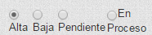
ALTA, activa la demanda y se cruzará todos los días.
BAJA, desactivada,
PENDIENTE, Si se ha marcado Validar Si, mientras no se pase a Alta, por el administrador del sistema.
EN PROCESO, pendiente de confirmar por el solicitante de la oferta o demanda, para poder comprobar que el correo-e funciona.
- Motivo de la Baja. Que se seleccionará de la lista existente.
La vista Mis Documentos, EN EL GRUPO DEMANDANTES, relaciona todos los documentos de demandas que el usuario haya creado o modificado, informándonos de la Fecha de creación, Estado, Nombre, Apellidos, email, Tipo, Entidad, Rol y Curriculúm.
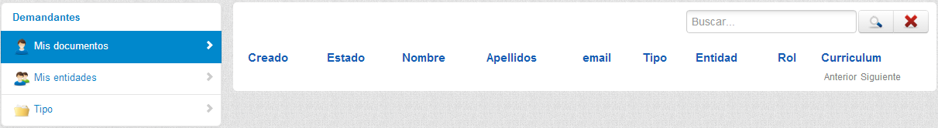
Aparecen paginados, si son muchos, pudiendo localizarlos con los botones de número de página, anterior o siguiente ; o bien tratar de localizar uno concreto con . Una vez localizado haciendo clic sobre la fecha de creación, se abrirá el correspondiente documento.

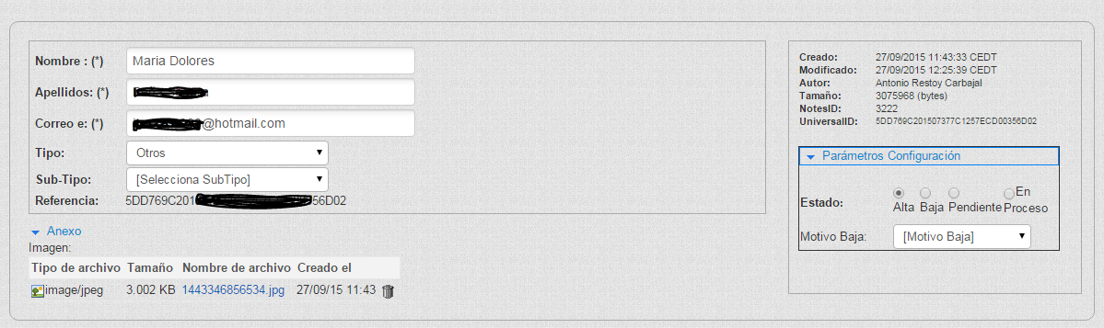
Observaremos que como se trata de un documento que ya existía, si nos dará información de la fecha de creación y modificación, así como de los usuarios que lo hicieron, etc. Y, en los anexos, podremos utilizar el icono para eliminar el archivo binario y sustituirlo por otro, pues pinchando en el nombre del archivo con botón derecho podremos bajarlo y guardar destino como.
Obviamente, si hacemos modificaciones podremos utilizar los botones , o bien salir sin hacer nada con . También, si tenemos permiso, podremos 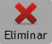, pasando el documento eliminado al portapapeles que se gestiona por el cliente Lotus Notes; o 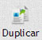 que nos permite crear un nuevo documento partiendo de otro.
La vista Mis Entidades, EN EL GRUPO DEMANDANTES, relaciona todos los documentos de demanda que existan en una entidad+rol en la que el usuario tenga permiso, con columnas de fecha creación, Estado, Nombre, Apelidos, email, Tipo y Curriculum.
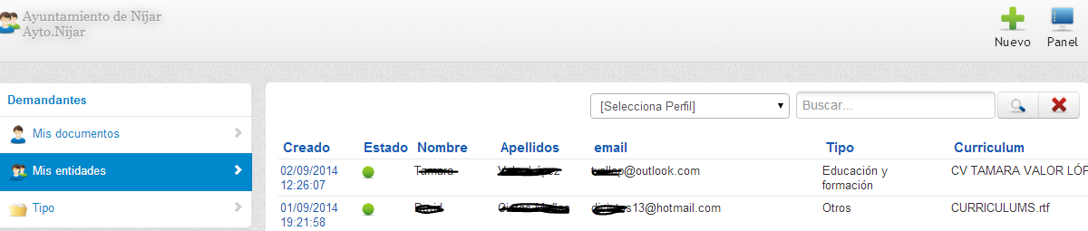
Aparecen paginados, si son muchos, pudiendo localizarlos con los botones de número de página, anterior o siguiente ; o bien tratando de localizar uno concreto con . Pero lo primero que tendremos que hacer es seleccionar sólo los documentos de un rol, con . Una vez localizado haciendo clic sobre la fecha de creación, se abrirá el correspondiente documento y podremos hacer lo mismo que si lo hubiéramos localizado por otro camino.
También en el Grupo de Demandantes, además de poder localizar los documentos por las vistas de Mis Documentos y Mis Entidades, podemos hacerlo por otros criterios de clasificación (Otras Vistas TIPO):
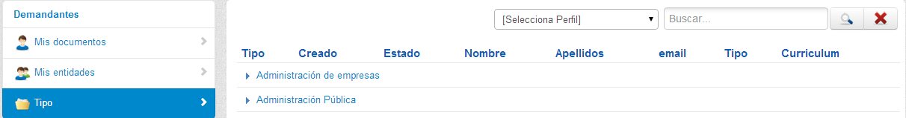
Aparecen también paginados, si son muchos, pudiendo localizarlos con los botones de número de página, anterior o siguiente ; pero lo primero que tendremos que hacer es seleccionar sólo los documentos de un rol, con . Una vez localizado haciendo clic sobre la fecha de creación, se abrirá el correspondiente documento y podremos hacer lo mismo que si lo hubiéramos localizado por otro camino. O buscar por cualquier palabra del documento 
Y podremos utilizar el icono para eliminar el archivo binario y sustituirlo por otro, pues pinchando en el nombre del archivo con botón derecho podremos bajarlo y guardar destino como.
Obviamente, en ambos casos, si hacemos modificaciones podremos utilizar los botones o bien salir sin hacer nada con . También, si tenemos permiso, podremos , pasando el documento eliminado al portapapeles que se gestiona por el cliente Lotus Notes; o que nos permite crear un nuevo documento partiendo de otro.

La vista PENDIENTES, permite revisar las que se han creado y están pendientes de cambiar estado a publicado.
Pero si se puso el correo-e del administrador en configuración, cuando se crea una oferta o demanda, se envía un correo de alerta, que no sólo informa sino que si se pincha en el enlace abre directamente el documento en mantenimiento en cmsdip-pro, con lo que no tendríamos que revisar la vista pendientes.

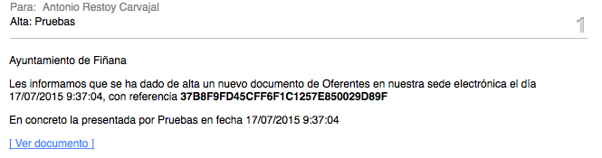

4.- Ofertas:
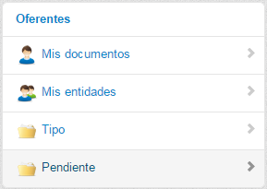
Las opciones disponibles para ofertas, como hemos apuntado, son similares a las de demandas. Pero la información que se solicita de los OFERENTES será:

Empresa (*).- razón social de la empresa que ofrece el trabajo.
Ofertas sólo local.- si sólo se quieren cruzar con demandantes locales (dato que, cuando se hace con el formulario de Internet, se pone sólo en función de cómo se haya configurado el sistema en la Entidad).
Correo-e (*).- del ofertante de empleo.
Tipo (*).- Podremos elegir con . que tipo de empleo (categoría profesional, de la tabla normalizada (si se necesitan nuevos y se trabaja a nivel de Red Provincial, pedir a info@dipalme.org). Servirá para cruzarse con demandas del mismo tipo.
Sub-Tipo.- que dependerá del tiempo antes elegido.
Referencia.- se genera automáticamente.
En el grupo Anexo.- , si desplegamos Anexo, podremos anexar todos los ficheros que queramos añadir con información sobre nuestra oferta, con el botón , que abrirá el cuadro de selección de ficheros del equipo cliente para seleccionarlos. (previamente deberán tener el nombre con el que queremos que aparezcan en la relación de ficheros anexos).
A la derecha, también encontramos información del registro, ahora en blanco, pues todavía no se ha grabado la información: usuarios que lo han creado o modificado, autores, tamaño e id del documento.
Así, como otra información que deberemos introducir:
En Parámetros configuración.- . Si desplegamos este grupo veremos los campos que nos permiten gestionar la opción:
Estado. Por defecto saca .
También el Motivo de la Baja, en su caso.
Una vez introducidos los datos, podremos guardarlos y seguir en el mismo documento, o si ya están todos mejor para no seguir haciendo nada en este documento; o bien salir sin hacer nada con .
La vista Mis Documentos, EN EL GRUPO OFERENTES, relaciona todos los documentos de ofertas que el usuario haya creado o modificado, informándonos de la Fecha de creación, Estado, Nombre, Apellidos, email, Tipo, Entidad, Rol y Curriculúm.
Aparecen paginados, si son muchos, pudiendo localizarlos con los botones de número de página, anterior o siguiente ; o bien tratar de localizar uno concreto con . Una vez localizado haciendo clic sobre la fecha de creación, se abrirá el correspondiente documento.

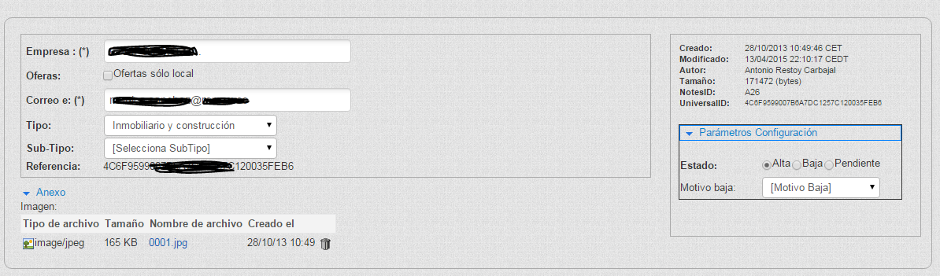
Observaremos que como se trata de un documento que ya existía, si nos dará información de la fecha de creación y modificación, así como de los usuarios que lo hicieron, etc. Y, en los anexos, podremos utilizar el icono para eliminar el archivo binario y sustituirlo por otro, pues pinchando en el nombre del archivo con botón derecho podremos bajarlo y guardar destino como.
Obviamente, si hacemos modificaciones podremos utilizar los botones , o bien salir sin hacer nada con . También, si tenemos permiso, podremos , pasando el documento eliminado al portapapeles que se gestiona por el cliente Lotus Notes; o que nos permite crear un nuevo documento partiendo de otro.
La vista Mis Entidades, EN EL GRUPO OFERENTES, relaciona todos los documentos de oferta que existan en una entidad+rol en la que el usuario tenga permiso, con columnas de fecha creación, Estado, Nombre, Apelidos, email, Tipo y Curriculum.
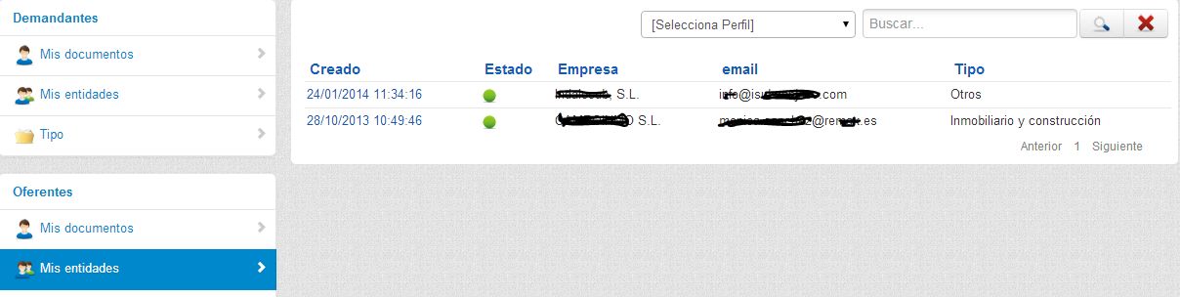
Aparecen paginados, si son muchos, pudiendo localizarlos con los botones de número de página, anterior o siguiente ; o bien tratando de localizar uno concreto con . Pero lo primero que tendremos que hacer es seleccionar sólo los documentos de un rol, con . Una vez localizado haciendo clic sobre la fecha de creación, se abrirá el correspondiente documento y podremos hacer lo mismo que si lo hubiéramos localizado por otro camino.
También en el Grupo de Oferentes, además de poder localizar los documentos por las vistas de Mis Documentos y Mis Entidades, podemos hacerlo por otros criterios de clasificación (Tipo):
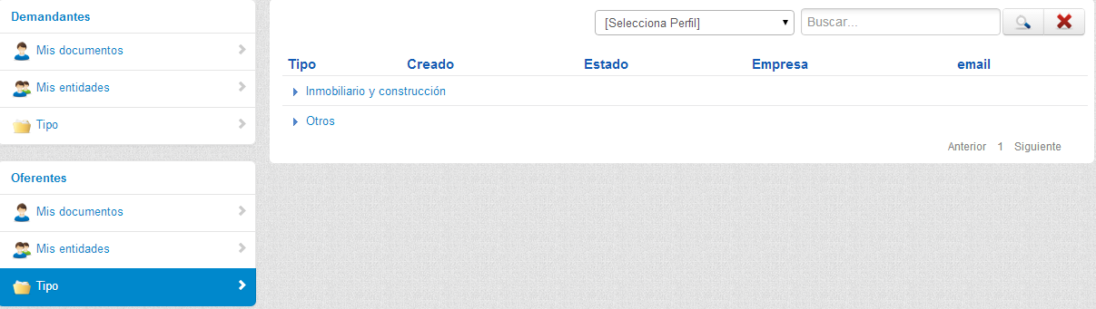
Aparecen también paginados, si son muchos, pudiendo localizarlos con los botones de número de página, anterior o siguiente ; pero lo primero que tendremos que hacer es seleccionar sólo los documentos de un rol, con . Una vez localizado haciendo clic sobre la fecha de creación, se abrirá el correspondiente documento y podremos hacer lo mismo que si lo hubiéramos localizado por otro camino. O buscar por cualquier palabra del documento
Y podremos utilizar el icono para eliminar el archivo binario y sustituirlo por otro, pues pinchando en el nombre del archivo con botón derecho podremos bajarlo y guardar destino como.
Obviamente, en ambos casos, si hacemos modificaciones podremos utilizar los botones o bien salir sin hacer nada con . También, si tenemos permiso, podremos , pasando el documento eliminado al portapapeles que se gestiona por el cliente Lotus Notes; o que nos permite crear un nuevo documento partiendo de otro.

La vista PENDIENTES, permite revisar las que se han creado y están pendientes de cambiar estado a publicado.
Pero si se puso el correo-e del administrador en configuración, cuando se crea una oferta o demanda, se envía un correo de alerta, que no sólo informa sino que si se pincha en el enlace abre directamente el documento en mantenimiento en cmsdip-pro, con lo que no tendríamos que revisar la vista pendientes.

5.- Formularios y Vistas:

En la Ayuda de CMSdipPro, podemos consultar los formularios y vistas que tengamos disponibles para ponerlos en nuestra Página Web, bien montando un documento de Información o bien, poniendo llamadas directamente desde la página principal con módulos o destacados, etc…
Si se invoca desde una opción de menú, entonces lo Seleccionaremos directamente, sin acudir a la Ayuda y además, en su caso ya aparecerá personalizado con la página.
Pero lo aconsejable es crear un documento en Información, que será el que invoquemos en la opción del menú, con la presentación del servicio y enlaces a los formularios y vistas correspondientes. Por ejemplo lo que hace la página de Diputación es:
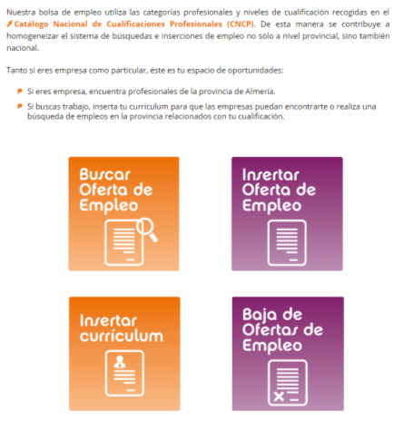
Obviamente, el enlace lo cogeremos de la Ayuda de CMSdipPro, donde por ahora tenemos los siguientes:
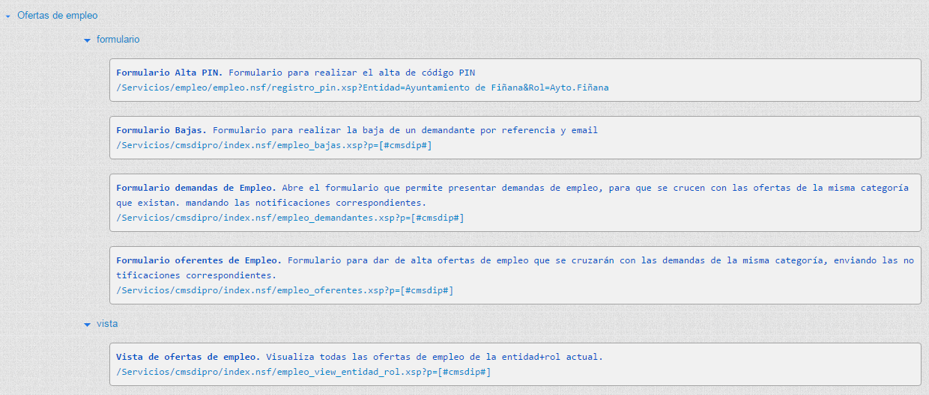

FORMULARIO DE ALTA USUARIO CON PIN: Deberán usarlo las Entidades que sólo permitan hacer demandas o presentar ofertas a quienes previamente se hayan inscrito, pues para poder hacerlas les pedirá que se identifiquen con el PIN correspondiente.
/Servicios/empleo/empleo.nsf/registro_pin.xsp?Entidad=Ayuntamiento de Fiñana&Rol=Ayto.Fiñana
Donde deberemos sustituir el nombre de la Entidad (Ayuntamiento de Fiñana) y el Rol (Ayto.Fiñana) por el de la Entidad y Rol que corresponda.
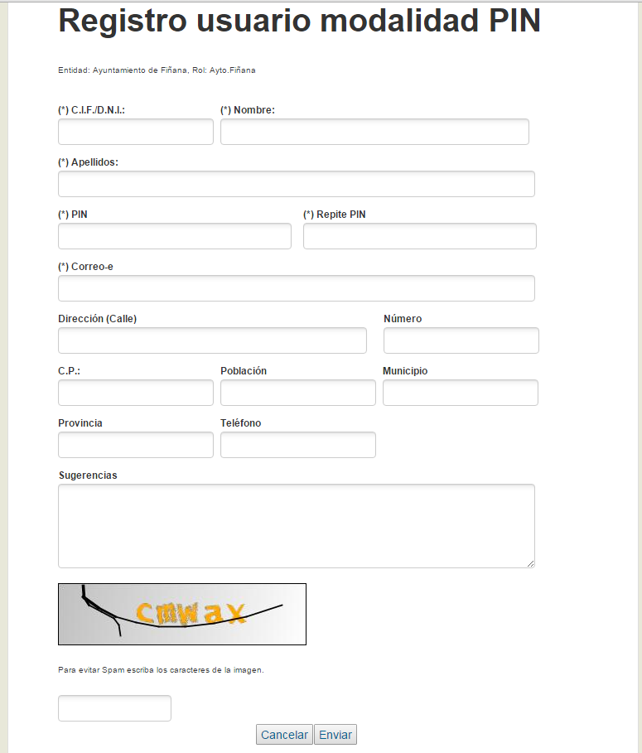
Pide los datos de identificación y el pin, por dos veces que el usuario quiera tener, así como un código de caracteres que saque la imagen, para evitar el Spam, antes de Enviar. Dará mensajes de error mientras no se ponga lo necesario, hasta que nos lo acepte con el mensaje
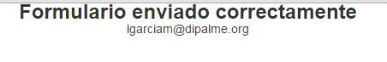
Y enviará un mensaje de comprobación
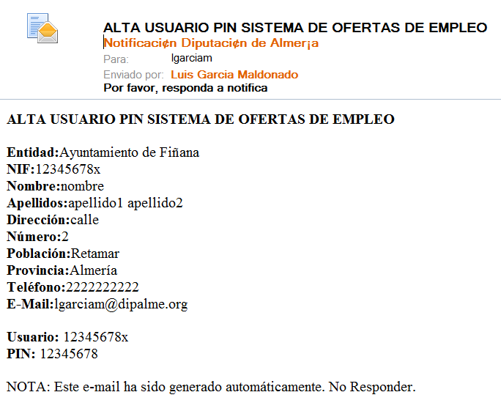
NOTA.- Recordamos que los formularios que se envían se guardarán como En Proceso, y tendrá que un operador de la Entidad, una vez revisados, activarlos (Alta), para que el usuario correspondiente pueda presentar la oferta o demanda. en la que se exija PIN para hacerlo.
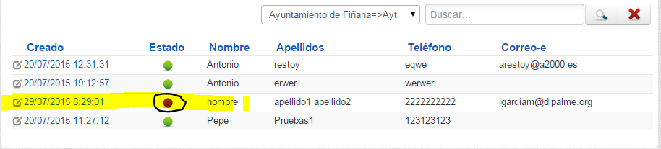

FORMULARIO DE BAJA DE OFERTA O DEMANDA: Permitirá que oferentes o demandantes, den de baja su respectiva oferta o demanda, para que no siga cruzándose.
/Servicios/cmsdipro/index.nsf/empleo_bajas.xsp?p=[#cmsdip#]
Tendremos que sustituir [#cmsdip#] por el nombre de la página correspondiente.
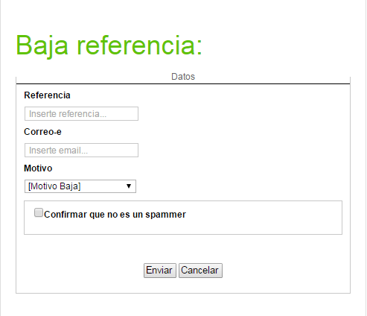
Se introducirá la referencia a dar de baja y el correo-e asociado a la misma, y se indicará el motivo de la baja seleccionándolo de los disponibles con : Anula, Trabajo, Otros. (Este motivo se podrá utilizar en los informes estadísticos).

Pero también, podrán acceder al formulario directamente desde el mensaje que reciben oferentes y demandantes. Así el empleador, cuando su oferta se cruce con alguna demanda, recibirá un correo-e informándole de la misma:

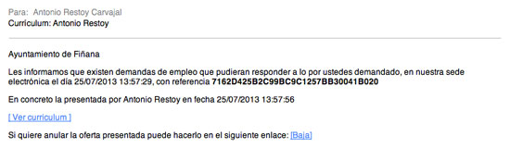

De manera que haciendo clic en , le permitirá consultar el fichero anexo en el que el demandante adjunta su currículum.

Además le recordará que si quiere puede dar de baja su oferta, para que no siga cruzándose más, haciendo clic en el enlace , que se abre la url correspondiente, pasándole como parámetro la referencia de la misma; por lo que, directamente, se abre formulario para gestionar la baja por referencia, que en este caso no pedirá la Referencia, pues ya viene del correo-e del que ha partido.

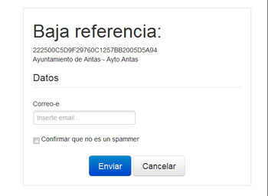
Sólo hay que insertar el correo y confirmar que no es spammer. Pero si al hacer clic en el botón , nos dará los errores correspondientes:

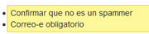

Si todo, está correcto, dará el ok y el documento quedará en estado de baja

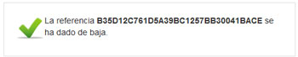

De forma similar se operaría desde el mensaje que recibe el demandante.

FORMULARIO DE DEMANDAS DE EMPLEO: Permitirá a los demandantes de empleo presentar sus currículum para las categorías profesionales y niveles de cualificación que quiera optar.
/Servicios/cmsdipro/index.nsf/empleo_demandantes.xsp?p=[#cmsdip#]
Tendremos que sustituir [#cmsdip#] por el nombre de la página correspondiente.
Pero el formulario, sólo se abrirá directamente, si en configuración se ha dicho que la demanda sea anónima; pues si se ha marcado que sea con PIN, previamente al inicio de sesión pedirá la correspondiente identificación con PIN
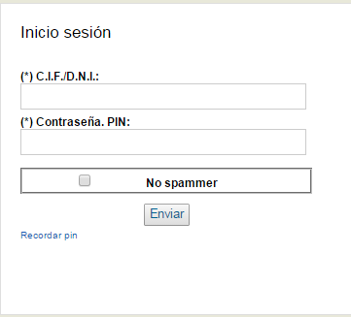
Una vez identificados, si abrirá el formulario para introducir la demanda correspondiente.
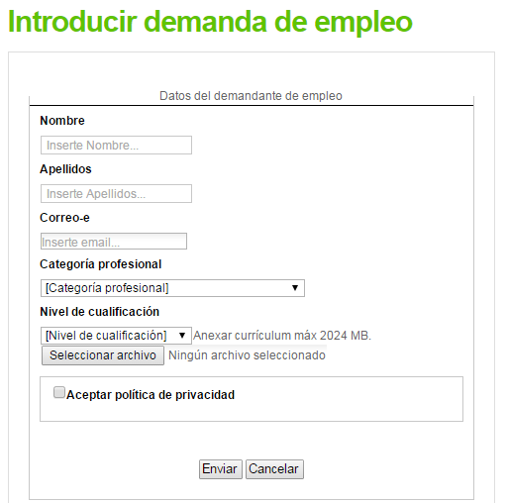
El demandante deberá responder a todos los datos que se solicitan:

- Nombre y Apellidos, que lo identifican.
- Correo electrónico, dato que es importantísimo, pues si no se pone bien no servirá de nada el currículo que mande, ya que no podrá llegar a ningún oferente.
- Categoría Profesional, para seleccionar con , la categoría que servirá para cruzar su demanda con las ofertas que tengan la misma. Si un usuario quiere solicitar empleo de distintas categorías, deberá hacer tantas solicitudes como categorías quiera.
- Nivel de Cualificación, dependiente de la categoría profesional seleccionada y que también seleccionará con ,
- Campo para anexar el currículum, con el botón , seleccionará el fichero que lo contiene (aconsejable pdf) del dispositivo en el que lo tenga en su máquina local.
- Deberá marcar el campo .

Finalmente, si todos los datos se han introducido, podrá enviarlo con , o arrepentirse y no hacer nada con .

Si no ha rellenado algún campo o no ha puesto el correo-e con el formato adecuado, dará mensajes de error y no lo enviará
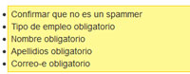

En cambio si se envía correctamente, dará el mensaje de solicitud de confirmación del alta:

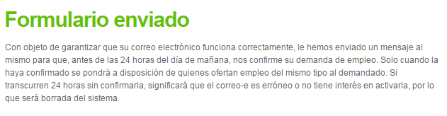

Y enviará el correo-e: de confirmación de la presentación:

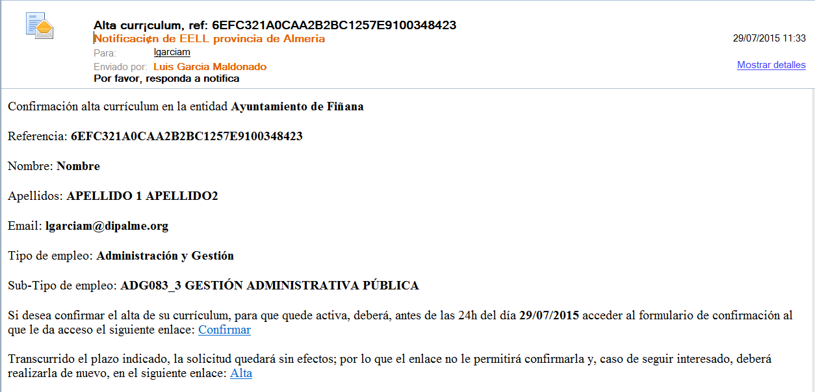

Si la persona que demanda el trabajo, cuando reciba el mensaje, pulsa el enlace Confirmar, antes de las 24 horas del día indicado, se abrirá el formulario de confirmar referencia
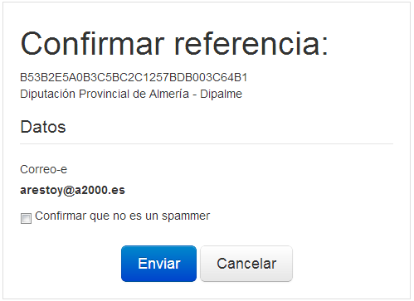

Cuando marque confirmar que no es un spammer y lo envíe se confirmará y recibirá el mensaje de Ok

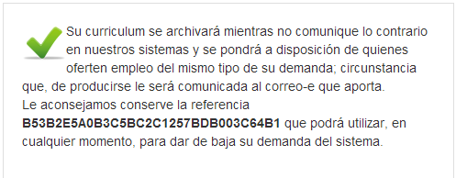

NOTA.- Al intentar dar de alta un curriculum nuevo si este ya existe (coincide, demandante, tipo, subtipo, entidad+rol); además de visualizar el mensaje de que ya existe, se activa un botón indicando Solicitar baja. Botón que, lo que hace es enviar un correo-e del solicitante para dar de baja el curriculum actual y poder permitir crear uno nuevo.

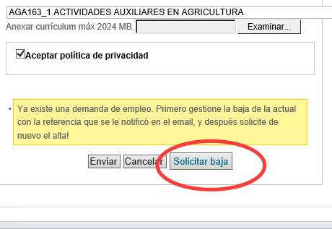

Se avisa de que se le ha enviado un correo para anular la demanda existente. En el correo recibirá un enlace con la referencia para abrirla en web y marcarla como baja, entonces a partir de este momento puede solicitar una nueva alta.

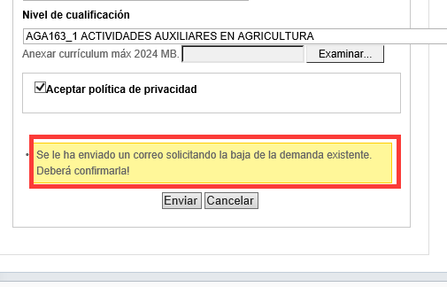

FORMULARIO DE OFERTAS DE EMPLEO: Permite ofertar puestos de trabajo para las categorías profesionales y niveles de cualificación que necesiten.
/Servicios/cmsdipro/index.nsf/empleo_oferentes.xsp?p=[#cmsdip#]
Tendremos que sustituir [#cmsdip#] por el nombre de la página correspondiente.
Pero el formulario, sólo se abrirá directamente, si en configuración se ha dicho que la oferta sea anónima; pues si se ha marcado que sea con PIN, previamente al inicio de sesión pedirá la correspondiente identificación con PIN
Una vez identificados, si abrirá el formulario para introducir la oferta correspondiente.
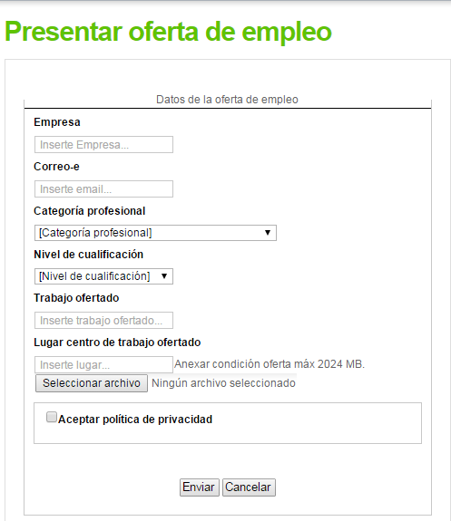

El oferente deberá responder a todos los datos que se solicitan:

- Empresa, nombre que la identifica.
- Correo electrónico, dato que es importantísimo, pues si no se pone bien no servirá de nada, pues no podrá recibir ningún currículum que tenga el sistema.
- Categoría Profesional, para seleccionar con , la categoría que servirá para cruzar su oferta con las demandas que tengan la misma. Si un usuario quiere ofertar empleo de distintas categorías, deberá hacer tantas ofertas como categorías quiera (pero la categoría es genérica).
- Nivel de Cualificación, dependiente de la categoría profesional previamente seleccionada que también se seleccionará con .
- Trabajo Ofertado, para indicar más concretamente el trabajo, ya que la categoría no sirve para este grado de concreción (ejemplo: en el tipo Ingenieros y Técnicos; se podría concretar con Ingeniero Telecomunicaciones especialista en satelites…).
- Lugar centro trabajo ofertado, El lugar del centro de trabajo, si bien se podrá especificar también que es itinerante, etc…
- Campo para anexar condiciones de la oferta, con el botón , seleccionará el fichero que lo contiene (aconsejable pdf) del dispositivo en el que lo tenga en su máquina local.
- Deberá marcar el campo , para evitar que el formulario se utilice para bloquear el sistema de forma automática.

Finalmente, si todos los datos se han introducido, podrá enviarlo con , o arrepentirse y no hacer nada con .

Si no ha rellenado algún campo o no ha puesto el correo-e con el formato adecuado, dará mensajes de error y no lo enviará

En cambio si se envía correctamente, dará el mensaje de solicitud de confirmación del alta:

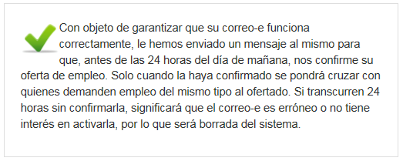

Y enviará el citado correo-e:

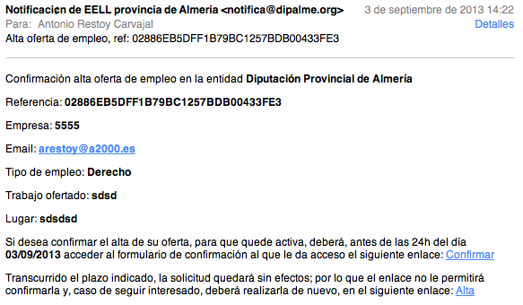

Si la persona que oferta el trabajo, cuando reciba el mensaje, pulsa el enlace Confirmar, antes de las 24 horas del día indicado, se abrirá el formulario de confirmar referencia

Cuando marque confirmar que no es un spammer y lo envíe se confirmará y recibirá el mensaje de Ok

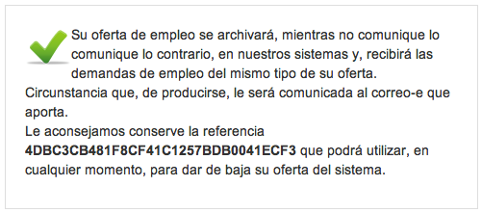

VISTA DE OFERTAS DE EMPLEO EXISTENTES: Permite informar de las ofertas existentes (Sólo las presentadas en la Entidad) y, en su caso presentar una demanda para una de ellas directamente, además de quedar en el sistema para otros posibles cruces.
/Servicios/cmsdipro/index.nsf/empleo_view_entidad_rol.xsp?p=[#cmsdip#]
Tendremos que sustituir [#cmsdip#] por el nombre de la página correspondiente, y abrirá la relación de ofertas existentes, por Tipo de Empleo.
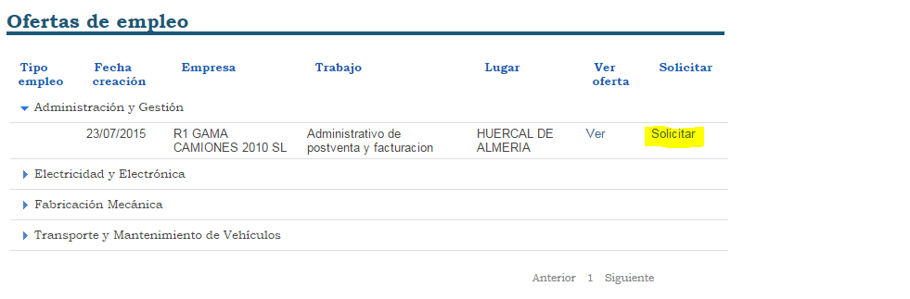
Nos informa del Tipo de Empleo, la fecha de creación, empresa que oferta, tipo de trabajo y lugar del centro de trabajo. Además haciendo clic en , podremos abrir y/o descargar el posible fichero anexo a la oferta. Y con , abriríamos el formulario que nos permite introducir la correspondiente demanda, pero en este caso no se abriría todo en blanco, sino que ya aparece la misma categoría profesional y nivel de cualificación de la correspondiente oferta.
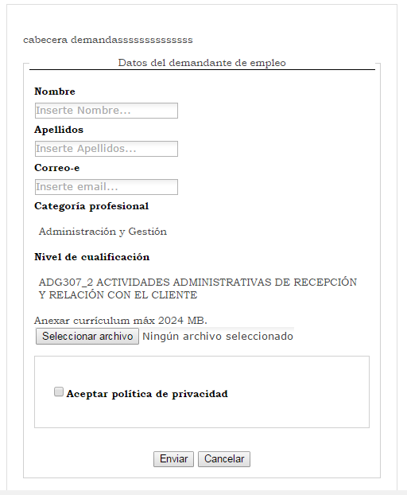

6.- Administración Provincial:
En el grupo de datos Administración, accesible sólo para administradores de la Red Provincial, se podrán mantener los Clasificadores y Sub-clasificadores de la Red Provincial que podrán utilizar todas las Entidades. (En la actualidad se han cargado la tabla del Catálogo Nacional de Cualificaciones Profesionales (CNCP).).

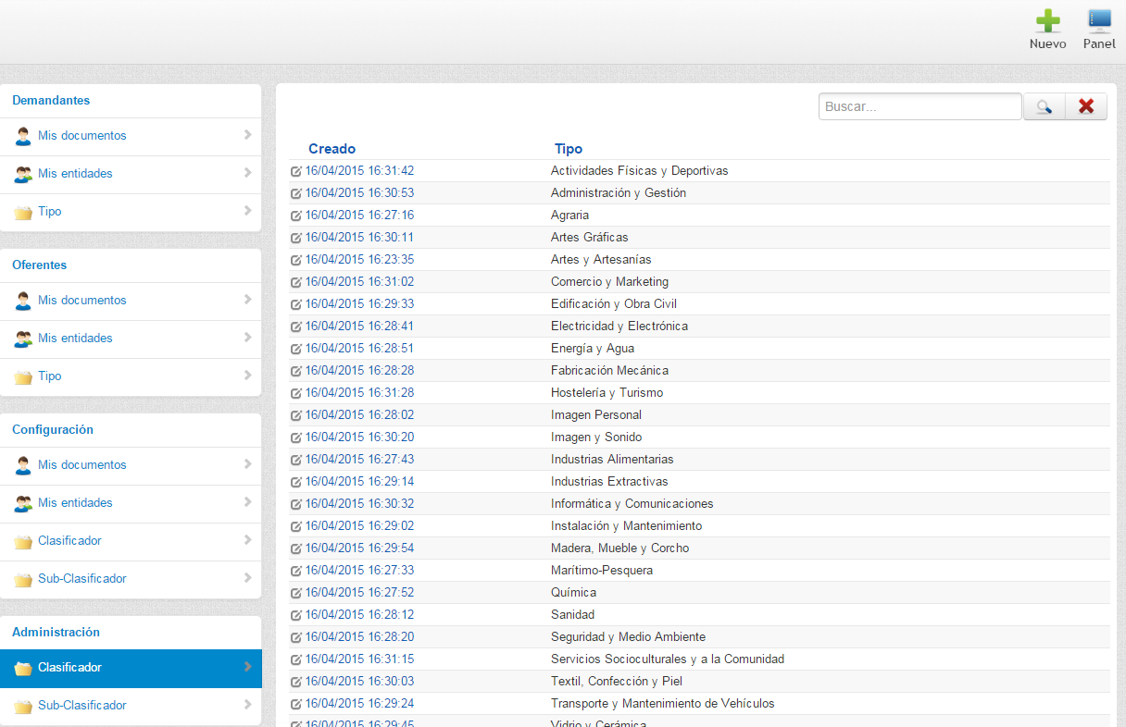

CLASIFICADOR.- Esta opción dentro del Grupo de Configuración, permitirá en su caso mantener los tipos de contratos (Categorías Profesionales) que permitirán cruzar ofertas y demandas que tengan el mismo, las presenta por órden alfabético de Tipo y se pueden editar haciendo clic en la fecha.
NUEVO.- Haremos clic en el botón , (no pide rol puesto que valdrán para todos)
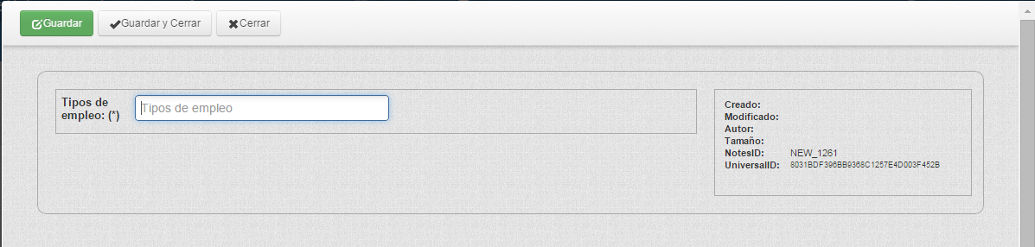
Tipo de Empleo. Donde pondremos el nombre de la categoría profesional.

A la derecha, también encontramos información del registro, ahora en blanco, pues todavía no se ha grabado la información: usuarios que lo han creado o modificado, autores, tamaño e id del documento.
Una vez introducidos los datos, podremos guardarlos y seguir en el mismo documento, o si ya están todos mejor para no seguir haciendo nada en este documento; o bien salir sin hacer nada con .
En el caso de que hubiéramos entrado a un documento existente para modificarlo, también tendremos el botón de
SUB-CLASIFICADOR.- Esta opción dentro del Grupo de Configuración, permitirá en su caso mantener los SUB-tipos de contratos (Niveles de cualificación) que permitirán cruzar ofertas y demandas que tengan el mismo, las presenta agrupadas por Clasificador, por orden alfabético de Sub-tipo y se pueden editar haciendo clic en la fecha de creación.
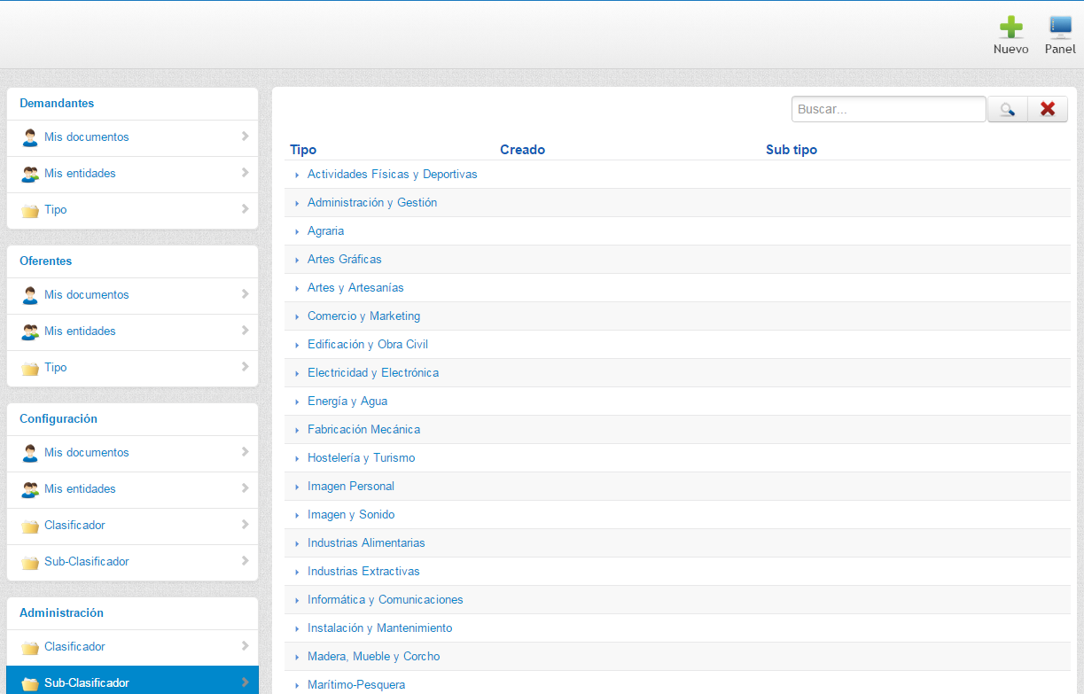
NUEVO.- Haremos clic en el botón , primero (no pide rol, ya que valdrán para todas las Entidades)
Seleccionado el perfil, tendremos el formulario que nos permite introducir el nuevo Sub-Clasificador, solicitando primero que seleccionemos a que Tipo de Empleo (Clasificador), se lo asignaremos, seleccionándolo con .
Sub-Tipo de Empleo. Donde pondremos el nombre del subtipo.

A la derecha, también encontramos información del registro, ahora en blanco, pues todavía no se ha grabado la información: usuarios que lo han creado o modificado, autores, tamaño e id del documento.
Una vez introducidos los datos, podremos guardarlos y seguir en el mismo documento, o si ya están todos mejor para no seguir haciendo nada en este documento; o bien salir sin hacer nada con .
En el caso de que hubiéramos entrado a un documento existente para modificarlo, también tendremos el botón de

7.- Procesos Automatizados:
El sistema de bolsa de ofertas de empleo, cuenta con varios procesos que se lanzan automáticamente todos los días, o en la periodicidad establecida:
- Cruce de Ofertas y Demandas con notificación
- Eliminación de ofertas y demandas en estado baja.

CRUCE DE OFERTAS Y DEMANDAS: De conformidad con los parámetros, de ámbito y tipo de cruce, que le hayamos indicado en Configuración, se cruzarán todas las ofertas y demandas de la Red Provincial, o sólo las de la Entidad.
Todas las noches, se cruzarán las ofertas y demandas que estén activas en la base de datos y, de conformidad con los parámetros antes citados, se generarán correos-e tanto para el demandante, como para el oferente, en los que se le informará de la coincidencia en el tipo de trabajo demandado y ofertado. Obviamente, si un cruce ya se ha notificado, quedará marcado para no volverse a repetir.

Si el Ámbito, es Provincial, las ofertas y demandas se cruzarán todas, con independencia de la página en la que se hayan introducido (excluidas las introducidas en páginas sólo local). Pero si el ámbito es Local, el cruce sólo se realizará entre las ofertas y demandas introducidas en la misma página.

Y según el Tipo de cruce:
• Permanente, es decir todos los días se cruzarán las existentes, si bien, no volverán a comunicarse respectivamente las que ya lo hayan hecho. Lo que permite que una demanda presentada un día, pueda cruzarse con ofertas presentadas posteriormente.
• Bolsa Local, si elegimos este tipo de cruce estamos indicando que queremos informar a los oferentes de la localidad (los que hayan presentado su oferta en nuestra página), ordenando las demandas existentes, primero por las que hayan sido presentadas en nuestra página, por órden inverso de prestación (es decir primero la presentada antes, por fecha y hora). Y posteriormente, y sólo en el caso de que hayamos dicho que los cruces sean provinciales, se informarían de otras demandas presentadas en otras páginas.

El demandante recibirá un correo que le informa de a que oferente se ha comunicado su solicitud:

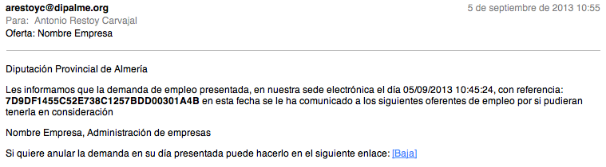

Mientras que el oferente, recibiría la demanda que responde al perfil con enlace para que pueda consultar el currículum:

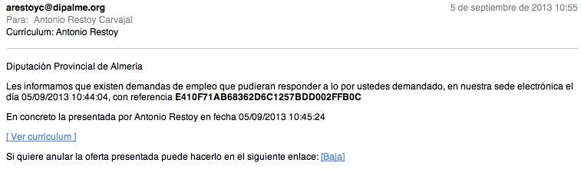

Dado que en las páginas de Páginas de Colores, sólo tienen el campo Tipo de Contrato que se corresponde con Tipo en CMSdipPro (Categoría Profesional); mientras que en CMSdipPro, además existe el sub-tipo (Nivel de cualificación) que depende del Tipo antes elegido. Las ofertas se cruzan a nivel de Sub-tipo; pero si el cruce se hace de una de CMSdipPro con otra de Páginas de Colores, como en este segundo caso el sub-tipo está en blanco, entonces el sistema hará el cruce a nivel de tipo.

ARCHIVO DE OFERTAS Y DEMANDAS: Todos los días existe un agente programado que revisa las ofertas y demandas que se encuentren en estado baja (), y las eliminará, pasando a la papelera, en la que permanecerán 90 días por si se quiere recuperarlas.

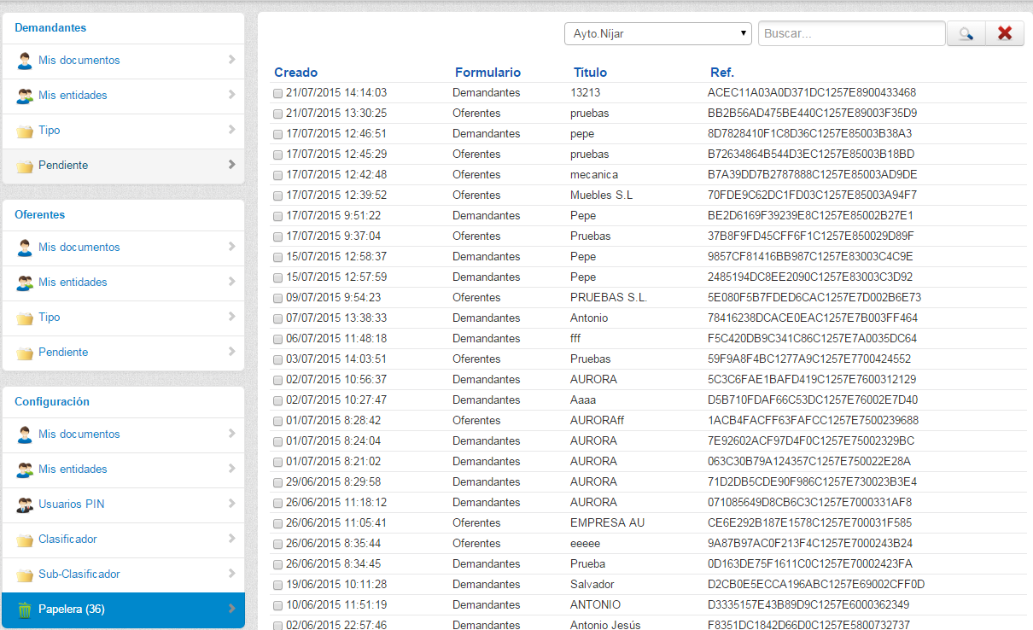

Donde si los marcamos, , podremos recuperarlos haciendo clic en el botón 

